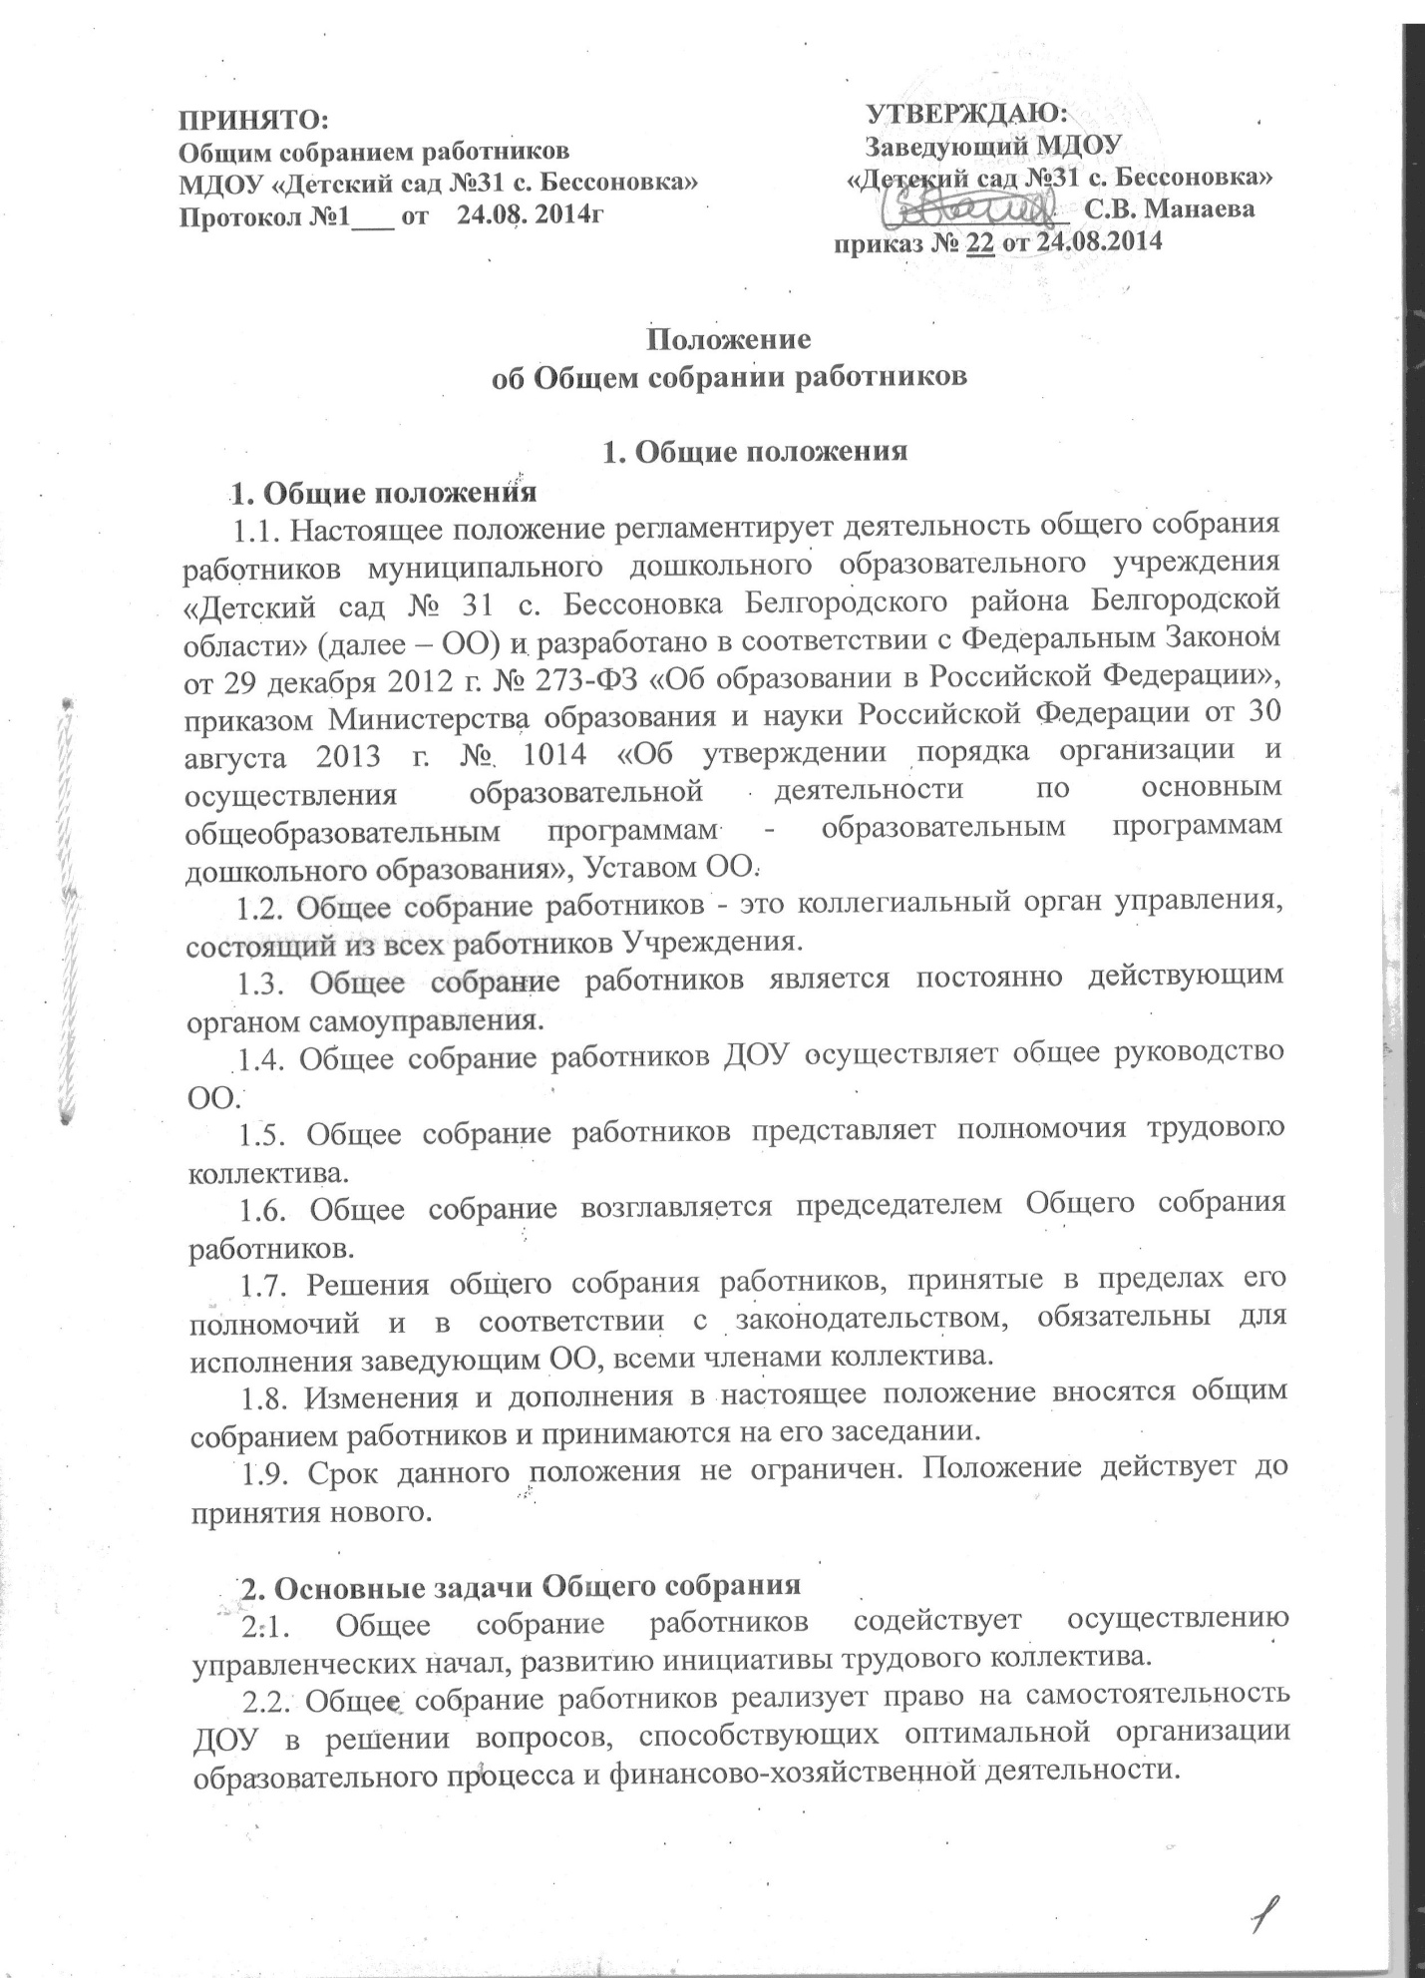

2.3. Общее собрание работников содействует расширению коллегиальных, демократических форм управления и воплощения в жизнь государственно-общественных принципов.

- Функции Общего собрания
3.1. Общее собрание работников:
- разработка и принятие локальных нормативных актов Учреждения, регламентирующих правовое положение работников Учреждения ;
- рассмотрение и обсуждение вопросов материально-технического обеспечения и оснащения Учреждения;
- обсуждает вопросы состояния трудовой дисциплины в ДОУ и мероприятия по ее укреплению, рассматривает факты нарушения трудовой дисциплины работниками ДОУ;
- создает постоянные и временные комиссии по различным направлениям работы, определяет их полномочия;
- принимает решения по всем другим вопросам, связанными с правами и обязанностями работников ОО;
- заслушивает отчеты заведующего Учреждением и органов самоуправления Учреждения по вопросам деятельности;
- рассматривает вопросы охраны и безопасности условий труда работников, охраны жизни и здоровья воспитанников во время образовательного процесса;
- определяет порядок и условия предоставления социальных гарантий и льгот в пределах компетенции ОО;
- при необходимости рассматривает и обсуждает вопросы работы с родителями (законными представителями) воспитанников, решения Родительского собрания ОО;
- в рамках действующего законодательства принимает необходимые меры, ограждающие педагогических и других работников, администрацию от необоснованного вмешательства в их профессиональную деятельность, ограничения самостоятельности ДОУ, его самоуправляемости. Выходит с предложениями по этим вопросам в общественные организации, государственные и муниципальные органы управления образованием, органы прокуратуры, общественные объединения;
- рассматривает иные вопросы деятельности ОО, вынесенных на рассмотрение заведующим, органами самоуправления;
- осуществляет другие полномочия, предусмотренные действующим законодательством и иными нормативными правовыми актами.

- Права Общего собрания работников
4.1. Права Общего собрания работников:
- принимать участие в управлении ОО;
- требовать у заведующего выполнения решений общего собрания работников.
4.2. Каждый член Общего собрания работников имеет право:
- потребовать обсуждения Общим собранием работников любого вопроса, касающегося деятельности ОО, если его предложение поддержит не менее одной трети членов собрания;
- при несогласии с решением Общего собрания работников высказать свое мотивированное мнение, которое должно быть занесено в протокол.

- Организация управления Общим собранием работников
5.1. Членами общего собрания работников являются работники Учреждения, для которых последнее является основным местом работы.
5.2. На заседание Общего собрания работников могут быть приглашены представители Учредителя, общественных организаций, органов муниципального и государственного управления. Лица, приглашенные на собрание, пользуются правом совещательного голоса, могут вносить предложения и заявления, участвовать в обсуждении вопросов, находящихся в их компетенции.
5.3. Общее собрание работников собирается не реже двух раз в год. Общее собрание работников считается правомочным, если на нем присутствует не менее половины его членов.
5.3.На заседании общего собрания работников избирается председатель и секретарь собрания со сроком полномочий один год.
Председатель Общего собрания работников:
- организует деятельность Общего собрания работников;
- информирует членов трудового коллектива о предстоящем заседании не менее чем за 10 дней до его проведения;
- организует подготовку и проведение заседания;
- определяет повестку дня;
- контролирует выполнение решений.
5.8. Решения на общего собрании работников принимаются простым большинством голосов посредством открытого голосования.
5.10. Решение Общего собрания работников считается принятым, если за него проголосовало не менее 51 % присутствующих.

- Взаимосвязи с другими органами самоуправления
6.1. Общее собрание работников организует взаимодействие с другими органами самоуправления ОО – Управляющим советом, Попечительским советом, Педагогическим советом, Родительским комитетом:
- через участие представителей общего собрания работников в заседаниях Управляющего совета, Попечительского совета, Педагогического совета, Родительского комитета;
- внесение предложений и дополнений по вопросам, рассматриваемым на заседаниях Управляющего совета, Попечительского совета, Педагогического совета, Родительского комитета ОО.

- Ответственность Общего собрания работников
7.1. Общее собрание работников несет ответственность:
- за выполнение, выполнение не в полном объеме или невыполнение закрепленных за ним задач и функций;
- соответствие принимаемых решений законодательству РФ, нормативно-правовым актам.

- Делопроизводство
8.1. В ходе собрания работников его секретарь ведет протокол, в котором указывает:
- повестка дня;
- краткое содержание доклада выступающего;
- ход обсуждения вопросов, порядок и итоги голосования
- принятое решение общего собрания работников.
8.3. Протоколы подписываются председателем и секретарем и хранится в Учреждении.

